АНАЛИТИЧЕСКИЙ ОТЧЕТ за 2012-2013 учебный год
Общая информация
Муниципальное бюджетное образовательное учреждение дополнительного образования детей «Майминская детская школа искусств», в дальнейшем ДШИ, является учреждением дополнительного образования детей в мире искусств: музыки, танца и изобразительного искусства.
Учредителем является Администрация муниципального образования «Майминский район» и Управление образования администрации МО «Майминский район».
Школа имеет лицензию серия 04Л01 №0000015, дата выдачи 31.01.2013, Срок действия –бессрочно
Адрес: Майминский район, с. Майма, ул. Ленина, 15 «а»
Контактный телефон/ факс: 8 (38844) 23-6-71 e-mail maima_dshi@mail.ru Директор Филатова Мария Ивановна.
Миссия детской школы искусств –обеспечение высокого качества реализации образовательных программ, которые должны обеспечивать духовно-интеллектуальное, художественно-творческое развитие и самовыражение ребенка средствами искусства, а также формировать устойчивый интерес к деятельности в области художественного творчества.
Основные задачи управления ДШИ –это сбалансированность и реализация всех задач и проблем учебно-воспитательного процесса; реализация систем обучения (попредметной, дифференцированной).
Система управления ДШИ обеспечивает выполнение следующих функций:
- информационной –когда дети и родители знают специфику учреждения, виды и формы его деятельности;
- обучающей–когда приобретение знаний, умений, навыков становится предпрофессиональной подготовкой;
- развивающей – когда эмоциональное, духовно-нравственное, интеллектуальное начало становится основой развития ребенка.
Основные структурные подразделения ДШИ осуществляют следующие функции:
- учебно-воспитательную;
- учебно-методическую;
- организационную;
- планирование и контроль;
- материально-техническую;
- хозяйственно-эксплуатационную.
Администрация осуществляет управление всеми структурными звеньями школы. При этом основной формой взаимодействия администрации и педагогического коллектива является обмен информацией, индивидуальные и групповые консультации, собеседования, планерки, совещания при директоре, при заместителе директора по УВР, Совет школы, Педсовет.
Основные структуры управления школы наделены полномочиями, достаточными для решения задач учебно-воспитательного процесса.
Структура образовательного учреждения

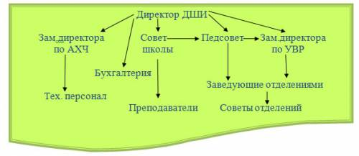
Нормативно-правовая база
В своей деятельности ДШИ руководствуется Конституцией РФ, Федеральным законом РВ «Об образовании», Типовым положением «Об образовательном учреждении дополнительного образования детей», Нормативными актами Федеральных и Государственных органов управления образования РФ и Республики Алтай, а также Уставом школы
и локальными актами :
- Положение об Управляющем совете муниципального образовательного учреждения дополнительного образования детей «Майминская детская школа искусств», утверждено зам.главы администрации МО «Майминский район» 02.11.2008 г. № 578
- Положение об организации текущего контроля успеваемости, промежуточной и итоговой аттестации учащихся муниципального образовательного учреждения дополнительного образования детей «Майминская детская школа искусств», утвержден Приказом № 1 от 01.01.2009 г.
- Положение о Совете муниципального образовательного учреждения дополнительного образования детей «Майминская детская школа искусств», утвержден Приказом № 1 от 01.09.2011 г.
- Положение о методическом объединении педагогических работников, принят Советом школы 29.08.2011 г., протокол № 8, утвержден 29.08..2011 г.
- Положение о Педсовете муниципального образовательного учреждения дополнительного образования детей «Майминская детская школа искусств», принято Советом школы 21.09.2011 г., протокол № 9, утвержден 21.09.2011 г.
- Положение Об использовании средств по платным услугам (родительская плата) муниципального образовательного учреждения дополнительного образования детей «Майминская детская школа искусств», принято Советом школы 14.02.2012 г., утверждено Приказом № 51/1 от 14.02.2012 г.
- Положение о правилах приема и порядок отбора детей в МБОУ ДОД «Майминская детская школа искусств» по дополнительным общеобразовательным программам в области искусств, Принято Советом школы от 14.02.2012 г., утверждено приказом № 51/1 от 14.02.2012 г.
- Учебные планы МБОУ ДОД «Майминская детская школа искусств» на 2012-2013 учебный год, принят на педсовете 30.08.2012 г., протокол № 26, утвержден приказом № 3/2 от 01.09.2012 г.
- Учетная политика МБОУ ДОД «Майминская детская школа искусств» в целях ведения бухгалтерского учета, утверждена приказом № 40/1 от 10.01.2012 г.
Школа, кроме основной задачи общеэстетической, общехудожественной направленности обучения осуществляет не менее важную задачу профессиональной ориентации учащихся. Решая сложные задачи обучения перспективных учащихся, ведется тесное сотрудничество с профильными и специальными заведениями среднего и высшего профессионального звена.
На базе ДШИ ведущие преподаватели БиГМК осуществляют методическую работу (договор от 01.09.2010 года по 01.09.2013 г. с БиГМК «О сотрудничестве и совместной деятельности»):
- мастер-классы;
- методические консультации;
- просмотры;
-приглашаются к участию в организованных ДШИ семинарах –практикумах, педагогических чтениях, к участию в работе жюри на городских, межрайонных, региональных конкурсах, фестивалях, олимпиадах;
- осуществляют методическую помощь в подготовке перспективных учащихся к конкурсам, подготовке выпускников к поступлению в СУЗы и ВУЗы.
ДШИ также взаимодействует с музыкальными колледжами г. Барнаула, Новосибирска, Департаментом инновационных технологий Минкультуры России г. Москва.
На протяжении многих лет ведется творческое сотрудничество с ДМШ, ДХШ и ДШИ городов -Горно-Алтайска, Барнаула, Бийска, Белокурихи, р.п. Алтайское.
Совместная культурно-просветительная работа ведется с детьми общеобразовательных школ № 1, № 2, № 3, дошкольных образовательных учреждений райцентра и с учреждениями: ЦК, ЦДТ, музеем, библиотекой.
ДШИ реализует учебные программы художественно-эстетического направления. Основные виды образовательных программ основаны на принципах преемственности от программ ранне-эстетического развития к программам обще-художественного развития и ранне-профессиональной ориентации.
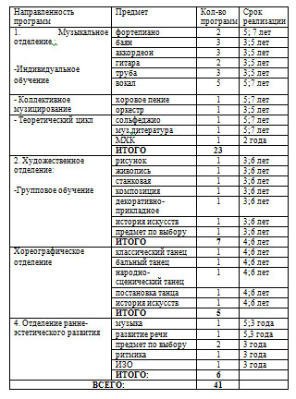
В основе образовательных программ заложен принцип вариативности образования. Обучающимся предоставляется право выбора вида и объема художественно-эстетической деятельности, уровня сложности и темпа освоения программы на различных этапах обучения с учетом интересов и потребностей и реальных возможностей детей.
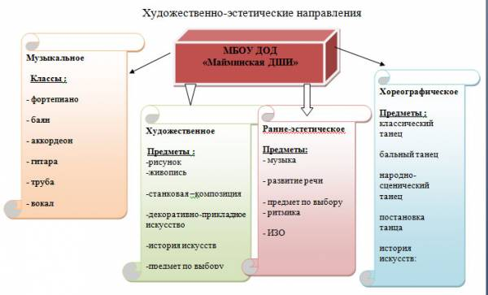
Учебный план составлен на основе нового поколения Примерных учебных планов образовательных программ по видам музыкального искусства для ДШИ (Москва, 2003, 2005 г.), рекомендованных Министерством культуры РФ (Письмо от 23.06.2003 г. № 66-10-16/32) для использования в образовательном процессе ДШИ (в отсутствии подобных планов Министерства образования РФ).
Целью учебного плана является: создание благоприятных условий учебного процесса на основе выявления и реализации способностей каждого ребенка на всех этапах обучения, определяя перспективы его развития –и тем самым предоставляя оптимальные возможности включения в непрерывный процесс обучения.
Учебный план школы регламентирует образовательный процесс, раскрывает последовательность и этапы реализации образовательных программ, способствуют претворению идеи развития личности в культурно-нравственном и интеллектуальном плане, обеспечивая условия для самовыражения и самоопределения учащихся.
В учебном плане учитывается уровневая дифференциация. В результате расширения и дополнения перечня предметов по выбору.
Таким образом, обучающиеся имеют возможность получать дополнительное образование, способствующее развитию творческих способностей, воспитанию настоящего любителя и ценителя искусства.
Экспериментально-инновационная деятельность ДШИ.
Преподаватели школы в своей работе с обучающимися используют современные образовательные технологии:
- в работе с дошкольниками (подготовительное отделение), на уроках музыки преподаватель Симонова Т.М. использует игровую форму работы, которая помогает детям легче усвоить материал, мобилизовать внимание. Содержащиеся в творческом обучении специальные учебные задачи позволяют сочетать игру и обучение. «Игровое обучение –это скрытое , не директивное обучение, когда дети понимают, что с ними играют, но не осознают, что их учат». Педагоги этого отделения в своей работе используют методику Тетюниковой;
- для педагогов художественного отделения интересным материалом инновационных технологий послужил семинар кандидата педагогических наук, доцента НИПК и ПКРО Масловой Л.П. За основу взята концепция модели «Школа –художественный комплекс». Опираясь на её работу «Модели развивающего тестирования, педагоги проводят диагностику творческих способностей детей;
- методическая разработка преподавателя Сафроновой О.А. «Импровизация и сочинение на начальном этапе обучения», представлена 17 октября 2012 г. на заседании фортепианной секции. Это альбом для детского творчества, который предполагает обучение сочинению обучающихся младших классов;
- преподаватель вокального отделения Лифанская О.А. в своей работе использует методику Емельяновой В.В. –«ФМРТ –фонопедического метода развития голоса». Наработанные результаты следующие: исправляются дефекты речи, расширяется диапазон голоса, укрепляется мускулатура певческого аппарата, укрепляется общее здоровье.
С введением в ФГТ в систему образования, педагогами школы разработаны и разрабатываются программы по предпрофессиональному образованию.

Обучение в школе ведется на русском языке. Контингент обучающихся формируется в основном на близлежащей к школе территории. Однако есть учащиеся, которые не могут получить дополнительное образование по месту жительства, они вынуждены ездить в ДШИ из сел: Соузга, Ая, Подгорное, Быстрянка и др.
Из общей численности занимающихся в школе детей, есть обучающиеся с ограниченными возможностями здоровья -2 чел., детей-сирот и детей оставшихся без попечения родителей -9 чел., детей –инвалидов -2 чел.
Контингент обучающихся в ДШИ
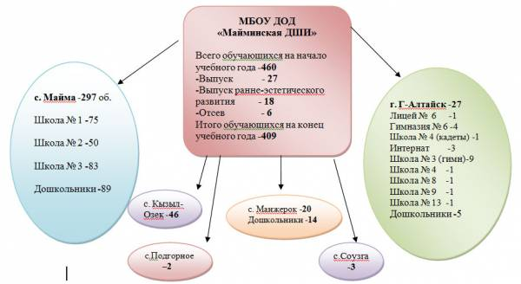
Кадровое обеспечение.
В ДШИ по мере возможности осуществляется обновление педагогического состава, молодыми специалистами на всех отделениях, так как они являются резервом школы, способным к изменениям, восприятию нововведений и инноваций.
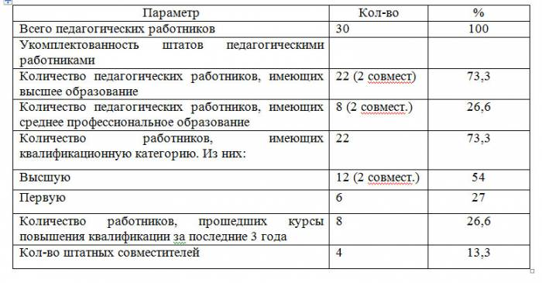
Возрастной ценз преподавателей
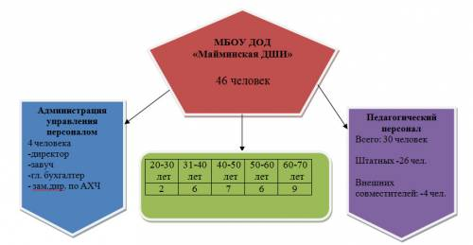
Рост качественного уровня педагогических работников школы обеспечивается системой повышения квалификации, основными формами которой являются:
- курсы повышения квалификации;
- участие в работе семинаров, пед.чтений, мастер-классов ведущих преподавателей ССУЗов и ВУЗов, а также через конкретные формы методической работы:
- Разработка рабочих программ;
- Участие в работе методических секций;
- Подготовка учащихся к конкурсам, смотрам, выставкам, фестивалям и т.д.;
- Участие в работе жюри конкурсов, смотров и т.д.;
- Концертная, музыкально-просветительская деятельность
КУРСЫ ПОВЫШЕНИЯ КВАЛИФИКАЦИИ
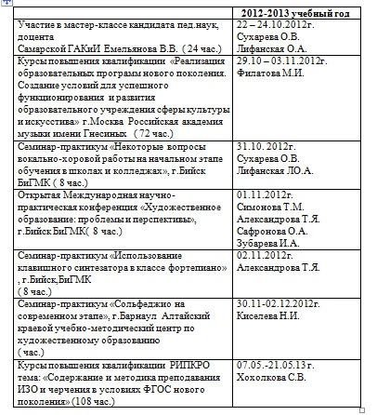
В 2012-2013 учебном году преподавателями школы для слушателей Районного методического объединения и РИПКРО.:
- Открытые уроки:
- «Живопись» - (Хохолкова С.В.)
-«ДПИ» - (Поздеев А.Н.)
- Мастер-класс:
- «Пластилинография» - (Кулиева Н.Ф.);
- «Классический танец» - (Семенова С.А.)
- «Народно-сценический танец» - (Семенова С.А.)
- «Работа с хором» - (Сухарева О.В.)
- «Декоративная роспись» (Кулиева Н.Ф.)
- «Веселое море» -интегрированный урок с уч-ся мл. кл. - (Хохолкова С.В.)
БОУ «Институт повышения квалификации и профессиональной переподготовки работников образования РА» вручил благодарственное письмо преподавателям школы за высокий профессиональный уровень, творческий подход к делу.
Ресурсное обеспечение.
Школа имеет:
➢ специализированное здание и соответствует требованиям, предъявленным к учреждениям, осуществляющим образовательную деятельность. Материально-техническая база школы позволяет в полном объеме осваивать учебные программы на всех отделениях:
- 9 кл. для индивидуальных занятий;
- 3 кл. художественного отделения;
- 2 кл. хореографического отделения;
- 1 хоровой класс
- 3 теоретических;
- 2 класса ранне-эстетического развития.
- концертный зал на 250 мест.
➢ 6 подсобных помещений для хранения музыкальных инструментов, технических средств, инвентаря;
➢ Библиотека;
➢ Костюмерная;
➢ Кабинет звукозаписи;
➢ Кабинет натюрмортного фонда (художественное отделение);

